**4.1.1 Физические основы формирования комбинированного разряда**

Систематизация и анализ известных в настоящее время технических приемов организации процессов обработки поверхности материалов с использованием газовой плазмы СВЧ разряда указывает на разнообразие методов дополнительного внешнего энергетического стимулирования процессов как на поверхности пластины, так и в приповерхностном плазменном слое.

Такое воздействие ускоряет протекание плазменных процессов, позволяет эффективно управлять качественным составом и энергетическими характеристиками плазмы вблизи поверхности подложки, способствует достижению более равномерного распределения характеристик плазмы в зоне формирования разряда или обработки подложек, повышает качество процесса за счет введения дополнительного, легко автоматизируемого канала управления процессом обработки. Для этих целей широко применяются различные виды радиационного излучения (ионного, электронного, рентгеновского, фотонного), характеризующиеся специфическими механизмами их воздействия на обрабатываемый материал и процессы в объеме газового разряда.

Комбинированный разряд формируется путем наложения на СВЧ разряд электромагнитного поля низкочастотного (НЧ) или высокочастотного (ВЧ) диапазона, обеспечивающего возбуждение самостоятельного газового разряда. При таком способе поддержания плазмы появляется возможность дополнительного управления энерговкладом в плазменный объем и энергией заряженных плазменных частиц, что в свою очередь существенно изменяет физико-химические процессы в объеме неравновесной плазмы и на границе раздела “плазма – твердое тело”.

Выбор СВЧ и НЧ разрядов обусловлен характером поглощения электромагнитных волн в разрядах, механизмами процессов, протекающих в объемных и электродных планарных плазменных реакторах, 69 возможностью эффективного управления ходом технологического процесса обработки образца.

Объемная СВЧ разрядная система служит для эффективной диссоциации и ионизации молекул плазмообразующего газа, а низкочастотная емкостная система с плоскопараллельными электродами позволяет организовать прецизионную плазменную обработку образца направленным потоком химически активных частиц, так как для получения анизотропного профиля травления необходимо сформировать направленный перпендикулярно поверхности образца поток ионов.

* + 1. **Конструктивные решения разрядных устройств комбинированного типа**

Рассмотрим примеры конструкций комбинированных (СВЧ+ВЧ, СВЧ+НЧ электромагнитные поля) разрядных устройств технологического назначения.

Устройство, показанное на рис. 4.1, предназначено для проведения процессов травления. Плазма генерируется путем одновременной подачи в разрядную область СВЧ + ВЧ полей, результатом чего является более высокая химическая активность частиц, по сравнению с разрядом, содержащим один источник возбудителя плазмы. Анизотропия травления контролируется путем изменения питания обоих источников (СВЧ + ВЧ).

Обрабатываемые подложки 8 устанавливают на электроде 7 внутри разрядной области 5 ограниченной стенками камеры 6. ВЧ разряд возбуждается между электродом и основанием 9. Плазмообразующий газ, поступающий из источника 1, проходит через всю камеру 6 к вакуумному насосу 4. В момент прохождения газа через область камеры 6 пересекающую волновод 3,возбуждается СВЧ плазма, которая воздействует на обрабатываемые подложки 8. Происходит процесс травления поверхности. За счет введения ВЧ поля в значительной степени увеличивается скорость травления.

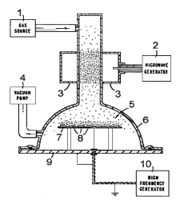

Рис.4.1. Устройство для проведения процессов травления: 1 – источник газа; 2 – СВЧ генератор; 3 – волновод; 4 – вакуумный насос; 5 – разрядная область; 6 – камера; 7 – электрод; 8 – подложка; 9 – основание; 10 – ВЧ генератор

Реактор, показанный на рис. 4.2. производит процесс плазменной очистки ХОГФ реактора, либо реактора травления с использованием поля возбуждения с низкой смешанной частотой. Реактор включает в себя: рабочую камеру 1, с подложкодержателем 2, который параллелен газовому коллектору 3 и отделен от него расстоянием d. Коллектор включает в себя камеру 4 в которой газы смешиваются, а так же коллекторную плиту 5, с большим количеством отверстий, через которые плазмообразующие газы попадают в рабочую область между коллектором и подложкодержателем. Коллектор подключен к ВЧ источнику 6 через сеть согласования импеданса 7. Плазмообразующие газы проходят по трубе 8 и через газовый коллектор. Камера вакуумируется с помощью насоса через отверстие 9.

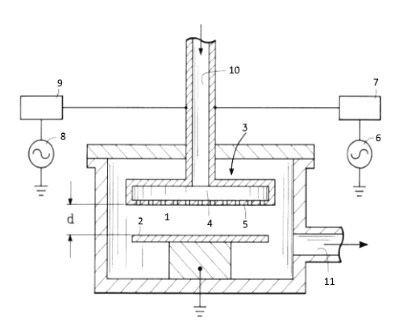

Рис.4.2. Реактор с процессом плазменной очистки: 1 – рабочая камера; 2 – подложкодержатель; 3 – коллектор; 4 – камера; 5 – коллекторная плита; 6 – ВЧ источник; 7 – сеть согласования импеданса; 8 – НЧ генератор; 9 – сеть согласования импеданса; 10 –труба; 11 – отверстие

Рис. 4.3. демонстрирует частичный схематический поперечный разрез камеры с реализацией плазменного управления процессами.

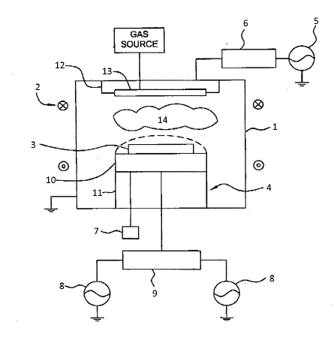

Рис. 4.3. Устройство плазменного управления процессами: 1 – корпус; 2 – катушка; 3 – подложка; 4 – опорная стойка; 5 – ВЧ источник; 6 – сеть согласования; 7 – источник питания; 8 – ВЧ источники смещения; 9 – сеть согласования; 10 – электростатический патрон; 11 – катод; 12 – электрод; 13 – входное отверстие; 14 – плазма

Камера травления, представленная на Рис. 4.4. реализует процесс очистки подложки при напылении. Камера разделена на 2 секции: секцию распыления 2, в которой очищаемая пластина 1 размещена на электроде 3 и секцию генерации плазмы 6. Камера вакуумируется насосом 8 подключенный через клапан 9 к выходному отверстию 7. К камере так же подключен источник аргона 10.

К камере подключены 2 источника энергии. Первый ВЧ генератор 4 подключен к электроду через ВЧ сеть согласования 5. Соответственно, он обеспечивает ВЧ энергию частотой 13,56 МГц к электроду. Этот источник включается после того как плазма зажигается в секции генерации, и служит для притягивания ионов аргона генерируемых плазмой. Ионы аргона ударяются о поверхность пластины и происходит очистка или травление оксидного слоя на пластине.

Второй ВЧ генератор 12 подключен к катушке 11. Данный генератор предоставляет энергию для формирования плазмы в секции генерации. Этот источник энергии индуктивно связан с плазмой. Его роль в увеличении плотности потока ионов.

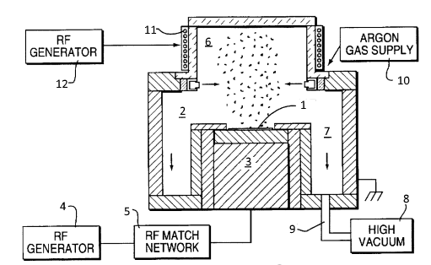

Рис. 4.4 Камера травления: 1 – пластина; 2 – секция распыления; 3 – секция генерации плазмы; 4 – ВЧ генератор; 5 – ВЧ сеть согласования; 6 – плазма; 7 – выходной канал; 8 – насос; 9 – клапан; 10 – источник аргона; 11 – катушка; 12 – ВЧ генератор;

Представленный на Рис. 4.5. Многочастотный плазменный реактор имеет 3 источника питания. Первый или верхний источник питания 1 используется для генерации плазмы 2 в вакуумной камере 3. Второй, или нижний ВЧ источник питания 4 и третий, или нижний НЧ источник питания 5, предназначены для подачи смещения на подложку пластины 6 расположенной на столе 7. Реактор является пластинчатым и имеет верхний 8 и нижний 9 электроды. Кроме того, генераторы мощности 1, 4, 5 соеденены емкостным способом через соответствующие конденсаторы 10, 11 и 12.

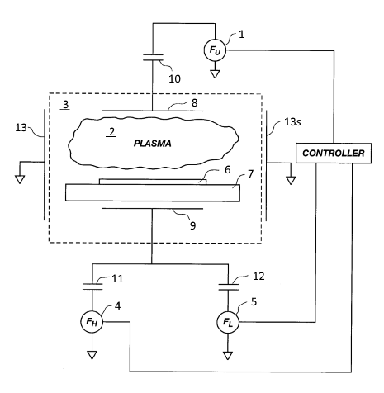

Рис. 4.5. Многочастотный плазменный реактор: 1 – верхний источник питания; 2 – плазма; 3 – вакуумная камера; 4 – нижний ВЧ источник питания; 5 – нижний НЧ источник питания; 6 – пластина; 7 – стол; 8 – верхний электрод; 9 – нижний электрод; 10, 11, 12 – конденсаторы; 13 – пластины заземления;

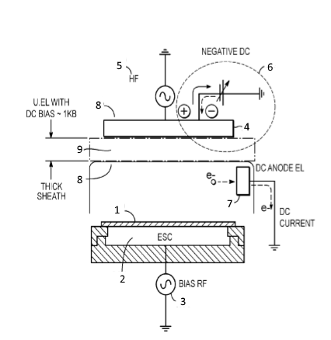

Рис. 4.5. Устройство плазменной очистки подложки: 1–;2–;3–;4–;5–;6–;7–;8–;9–;10–;11–

**4.1.3 Технологическое применение комбинированного разряда**